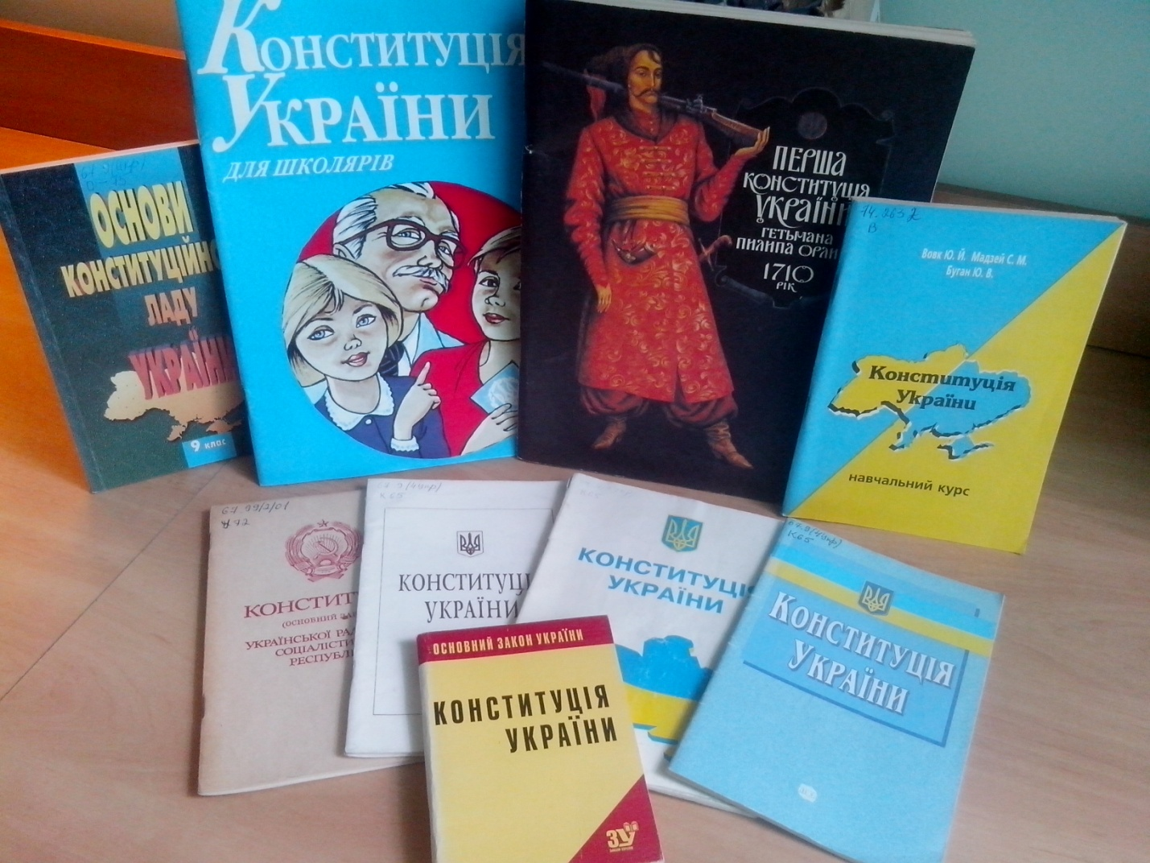

Знайте і пам’ятайте Основний Закон
(28 червня День Конституції України)

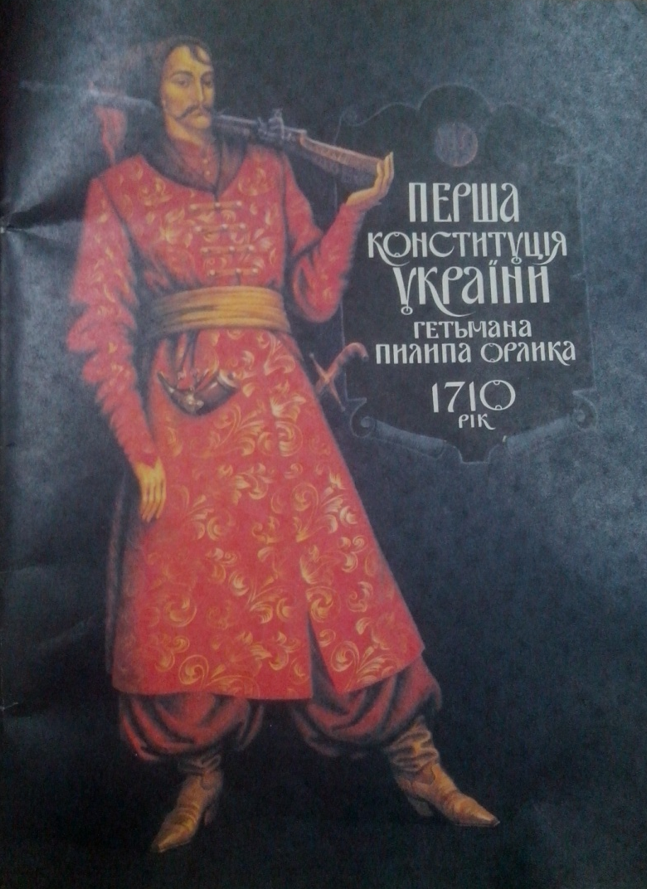
Перша Конституція України гетьмана Пилипа Орлика. 1710 рік /[пер. з латин. та приміт. М.С. Трофимука; передм. та загальна наук. ред. О. Пріцака; післяслово: О.П. Трофимук та М.С. Трофимук]; мал. О.В. Штанька. - К.: Веселка, 1994. - 77с.: іл.

Омелян Пріцак, академік
Конституція Пилипа Орлика
Вісімнадцяте століття, а точніше, його останні два десятиріччя, - це час, коли схвалювалися конституції: 1787 - конституція Сполучених Штатів Америки, 1791 - конституція Франції та Польщі. В Російській імперії спроби створити конституцію мали місце тільки у першій чверті ХІХ ст.., але закінчилися трагічним повстанням декабристів 1825 р.
І тут ми можемо з гордістю стверджувати, що Україна вела у цьому перед. Наша Конституція була схвалена 5 квітня 1710р.
Цей вікопомний документ української політичної думки склався як договір поміж трьома основними політичними силами козацької держави: гетьманом, генеральною старшиною та Військом Запорозьким.
Як і польська конституція 3 травня 1791р., Конституція гетьмана Пилипа Орлика була схвалена у часи боротьби за незалежність: польська конституція постала поміж першим (1772) та другим (1793) поділами Польщі, що в той час не обіймала усіх польських територій. Влада гетьмана П. Орлика поширювалася на Правобережну Україну, що тоді була під зверхністю Туреччини, союзниці Карла ХІІ. Обидві конституції діяли досить короткий час: польська - у 1791 - 1795 рр. (до третього, кінцевого, поділу Польщі), а українська - у 1710-1714 рр.
Однак це не применшує значення цих унікальних документів. День 3-го травня й по сьогодні святкується в Польщі як національне свято. Час. Щоб і 5 квітня в Україні набуло такого ж відзначення.
А тепер подамо деякі досі невідомі свідчення сина гетьмана, генерала французької армії графа Григора Орлика.
Ілько Борщак, що поміж двома світовими війнами працював в архівах Франції, знайшов у бібліотеці-архіві замку Дентевіль (Східна Франція), що належав дружині генерала Григора Орлика. Сина гетьмага Пилипа Орлика, цінні документи, і між іншим, також скорочений латинський текст Конституції 1710 р. з примітками Пилипа Орлика (у копії, зробленій Григором)¹. Там подано інформацію про те, як складалася Конституція. «Я один, - писав гетьман Орлик, - зложив найбільшу частину договору(тобто Конституції. – Прим. І. Борщака) й зредагував цілий договір. Я зложив це за певним планом…»².
Хто брав участь у виробленні Конституції?
«Поміж особами, - писав Пилип Орлик, - що обмірковували точки цього документу, були пп. Войнаровський, Гордієнко, Горленко, Ломиковський, Мирович, Максимович, Іваненко (І.Б.?), Карпенко (І.Б.?) і деякі прізвища я вже не пригадую за давністю часу (це було писано у 1720-х рр.. - О.П.), але були зі мною на нарадах люди світського й духовного стану та численні знатні особи, що відвезли наші рішення на Україну»³.
Отже, Конституція 1710 р. не була лише емігрантським твором. Це був загальноукраїнський політичний акт. Це також підтверджують слова самого гетьмана у його примітці до VI-ї статті Конституції, яка збереглася у повній латинській та неповній українській редакціях. Гетьман Орлик писав: «Над цим ми працювали більше місяця. Мої виславці їздили і приїзджали два рази на Україну та з України. Мені це найбільше завдало праці, бо я мусив зложити цифрами проект для знатної старшини України ( правління гетьмана Івана Скоропадського. - О.П.). П. Войнаровський допомагав мені в цьому».
Стаття VI-а визначила Державу Війська Запорозького та народу (Мало-)руського як станову виборну гетьманську монархію парламентарного типу. Дуже важливо, що репрезентанти Лівобережної України, незважаючи на терор режиму Петра 1, взяли участь у впровадженні в українській державі парламентської системи.
На закінчення варто подати записку Григора Орлика (хрещеника Івана Мазепи) про преамбулу до Конституції 1710 р. Ось що він пише: «Ця Хартія (цебто Конституція 1710 р. - О.П.) мала широкий вступ, який є в мене Козацькою (українською. - О.П.) мовою й який малює долю й недолю козацького народу. Той вступ, як оповідав мені батько (гетьман Пилип Орлик, - О.П.), було прийнято одноголосно по коротких дискусіях. Батько сам умістив уривок про те, що козацький нарід завжди висловлювався проти автократії. Про те, що козацький нарід є безпосередній наступник хозарської держави, батько мій прочитав у стародавніх латинських письменників… Писав мені також батько, що якби козацький нарід заховав своїх колишніх князів ці князі мали б більші права на спадщину Східної Імперії (Візантії. - О.П.), ніж сучасна російська цариця».
_ _ _ _ _ _ _ _ _ _
¹ 1987 р. я в товаристві акад.. Аркадія Жуковського з Парижа відвідав замок Дентевіль. Виявилося, що архів замку перевезений до Парижа і зберігається у квартирі теперішнього власника замку. Ми мали змогу познайомитися з документом ген. Григора Орлика. Одначе тексту Конституції, як і деяких інших документів гетьмана Пилипа, ми вже не найшли.

² Ілько Борщак (1892-1959), відомий український історик та літературознавець, подає свої виписки у вступі до (неопублікованого ще) другого видання своєї праці «Вивід прав України Пилипа Орлика». Спадкоємець наукового архіву покійного Борщака акад.. А. Жуковський передав мені рукопис його праці, і я цитую з нього.

₃ Тексти обох версій Конституції Пилипа Орлика були передані до Генеральної Військової Канцелярії у Глухові й зберігалися там. Із копій,що свого часу належали одному службовцеві тієї найвищої установи Гетьманату, Осип Бодянський видає оті тексти в редагованих ним же Московських «Чтениях» у 1847 та 1859 рр.

